***Ministerul Educaţiei al Republicii Moldova***

***Universitatea Tehnică a Moldovei***

**Facultatea Automatică și Tehnologii Informationale**

***Raport***

*La disciplina:***Programarea in Windows**

***Lucrare de laborator Nr.1***

*Tema:* **Aplicatii Windows**

**A efectuat:** *studentul gr.***TI-154**

**Suruceanu Valenitin**

**A verificat:** *lector universitar*

**Lisnic Inga**

***Chișinău 2017***

**1.Răspuns la întrebări**

1. **Care este sarcina principală a procedurii de fereastră?**

Sarcina principala este de a crea o fereastra in Interfata Garfica a Utilizatorului (GUI)

1. **Pe baza la ce se creează o fereastră?**

Fereastra se creaza pe baza unei clase de fereastra care este existenta in functiile sistemului de operare. Clasa specifică procedura de fereastră care prelucrează mesajele trimise către fereastră. Folosirea unei clase de fereastră permite ca pe baza aceleiaşi clase să se creeze mai multe ferestre care, ca urmare, folosesc aceeaşi procedură de fereastră. De exemplu, toate butoanele din toate programele pentru Windows sunt create pe baza aceleiaşi clase de fereastră. Această clasă are o procedură de fereastră (aflată într-una dintre bibliotecile cu legături dinamice ale sistemului de operare) care prelucrează mesajele trimise către ferestrele butoanelor.

1. **Descrieţi câmpurile clasei de fereastră.**

wndclass.cbSize = sizeof (wndclass) ; - reprezintă dimensiunea structurii.

wndclass.style = CS_HREDRAW | CS_VREDRAW ; - reprezintă stilul clasei, in cazul nostru combină doi identificatori pentru „stilul de clasă"

wndclass.lpfnWndProc = WndProc ; - această instrucţiune stabileşte ca procedură de fereastră funcţia *WndProc*. Această procedură va prelucra toate mesajele trimise către toate ferestrele create pe baza acestei clase de fereastră

wndclass.cbClsExtra = 0 ;

wndclass.cbWndExtra = 0 ; - rezervă un spaţiu suplimentar în structura clasei şi în structura ferestrei, păstrată în interiorul sistemului de Windows. Un program poate să utilizeze spaţiul suplimentar în scopuri proprii.

wndclass.hInstance = hInstance ; - variabila handle a instanţei

wndclass.hIcon = LoadIcon (NULL, IDI_APPLICATION) ; - definesc o pictogramă pentru ferestrele create pe baza acestei clase

wndclass.hCursor = LoadCursor (NULL, IDC_ARROW) ; - încarcă un cursor predefinit pentru mouse

wndclass.hbrBackground = (HBRUSH) GetStockObject (BLACK_BRUSH) ; - fondul zonei client a ferestrei va fi colorat cu alb

wndclass.lpszMenuName = NULL ; - specifică meniul ferestrei

wndclass.lpszClassName = szAppName ; - specifică numele clasei

wndclass.hIconSm = LoadIcon (NULL, IDI_APPLICATION) ;

1. **Ce este o variabilă handle?**

Orice fereastră din Windows are o variabilă handle. Programul foloseşte variabila handle pentru indicarea ferestrei. Multe funcţii Windows au un parametru *hwnd,* care specifică fereastra la care se referă funcţia respectivă. Dacă un program creează mai multe ferestre, fiecare are o variabilă handle diferită. Variabila handle a unei ferestre este una dintre cele mai importante variabile folosite în Windows.

1. **Ce se întâmplă cu mesajele nedescrise în procedura de fereastră, dar plasate în coada de mesaje?**

Daca mesajele nu sunt descrise in procedura de fereastra, ele se intorc inapoi la sistemul de operare si decizia este luata de catre sistemul de operare.

1. **Descrieţi funcţiile utilizate în program.**

LRESULT CALLBACK WndProc (HWND, UINT, WPARAM, LPARAM) ; - Un program pentru Windows poate conţine mai multe proceduri de fereastră. O procedură de fereastră este întotdeauna asociată unei clase de fereastră int WINAPI WinMain (HINSTANCE hInstance, HINSTANCE hPrevInstance,PSTR szCmdLine, int iCmdShow) – **functia WinMain este principala functie a programului;** CreateWindow – creaza o fereastra ShowWindow (hwnd, 1) ; - afiseaza dereastra carei ii corespunde variabila handle hwnd ;UpdateWindow (hwnd) ; - reinoieste fereastra carei ii corespunde variabila handle hwnd

**2.Scopul**

De studiat bazele si principiile de creare a aplicațiilor Windows.

**3.Condiția**

Creați o aplicație windows, in centrul zonei client al căreia este afișat un mesaj “*Lucrarea de laborator a studentului…*”. La redimensionarea ferestrei, mesajul trebuie să fie afișat în centrul zonei client.

**4.Listingul programului**

#include <windows.h>

#include "stdafx.h"

#include <mmsystem.h>

LRESULT CALLBACK WndProc(HWND, UINT, WPARAM, LPARAM);

int WINAPI WinMain(HINSTANCE hInstance, HINSTANCE hPrevInstance,

PSTR szCmdLine, int iCmdShow)

{

static char szAppName[] = "HelloWin";

HWND hwnd;

MSG msg;

WNDCLASSEX wndclass;

wndclass.cbSize = sizeof(wndclass);

wndclass.style = CS_HREDRAW | CS_VREDRAW;

wndclass.lpfnWndProc = WndProc;

wndclass.cbClsExtra = 0;

wndclass.cbWndExtra = 0;

wndclass.hInstance = hInstance;

wndclass.hIcon = LoadIcon(NULL, IDI_APPLICATION);

wndclass.hCursor = LoadCursor(NULL, IDC_ARROW);

wndclass.hbrBackground = (HBRUSH)GetStockObject(WHITE_BRUSH);

wndclass.lpszMenuName = NULL;

wndclass.lpszClassName = (LPCWSTR)szAppName;

wndclass.hIconSm = LoadIcon(NULL, IDI_APPLICATION);

RegisterClassEx(&wndclass);

hwnd = CreateWindow((LPCWSTR)szAppName,

L"Lucrare laborator 1",

WS_OVERLAPPEDWINDOW,

CW_USEDEFAULT,

CW_USEDEFAULT,

CW_USEDEFAULT,

CW_USEDEFAULT,

NULL,

NULL,

hInstance,

NULL);

ShowWindow(hwnd, iCmdShow);

UpdateWindow(hwnd);

while (GetMessage(&msg, NULL, 0, 0))

{

TranslateMessage(&msg);

DispatchMessage(&msg);

}

return msg.wParam;

}

LRESULT CALLBACK WndProc(HWND hwnd, UINT iMsg, WPARAM wParam, LPARAM lParam)

{

HDC hdc;

PAINTSTRUCT ps;

RECT rect;

switch (iMsg)

{

case WM_CREATE :

PlaySound(L"notify.wav", NULL, SND_FILENAME | SND_ASYNC) ;

return 0 ;

case WM_PAINT:

hdc = BeginPaint(hwnd, &ps);

GetClientRect(hwnd, &rect);

DrawText(hdc, L"Lucrarea de laborator l a studentului Suruceanu Valentin ", -1, &rect, DT_SINGLELINE | DT_CENTER | DT_VCENTER);

EndPaint(hwnd, &ps);

return 0;

case WM_DESTROY:

PostQuitMessage(0);

return 0;

}

return DefWindowProc(hwnd, iMsg, wParam, lParam);

}

**5.Rezultatul programului**

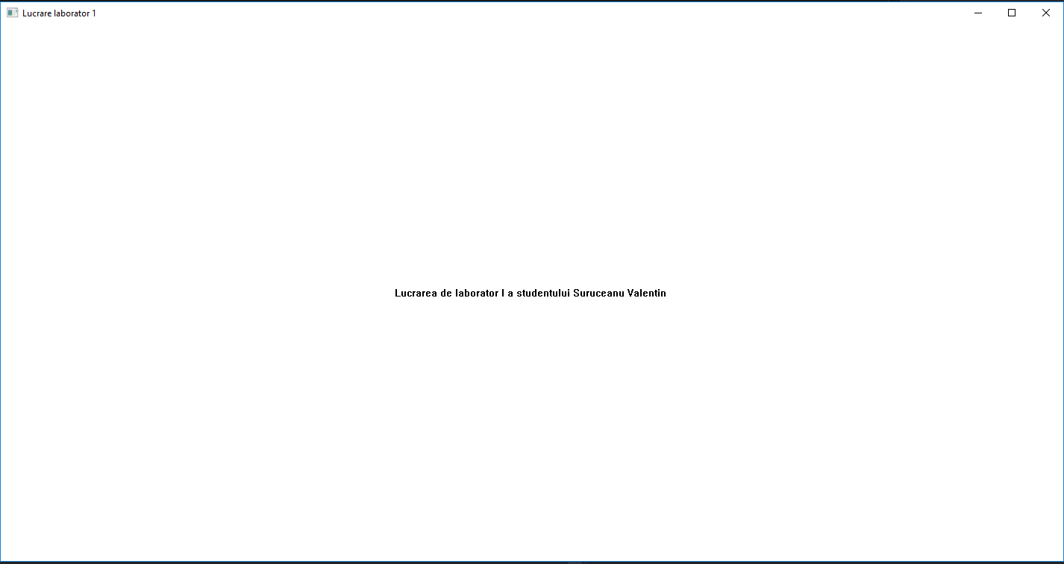

**6.Concluzia**

În urma efectuării acestei lucrări am făcut cunoștință cu crearea aplicațiilor Windows, crearea ferestrelor, prelucrarea mesajelor si modelarea lor.